### 课时2　产生时差　使地表物体水平运动方向发生偏转

|  |  |
| --- | --- |
| 课程标准 | 结合实例，说明地球运动的地理意义。 |
| 学习目标 | 1.结合不同地点存在时差的现象，利用示意图或计算机动画，说明地方时、时区、区时、日界线的概念，掌握时区的划分方法与时差的计算方法，培养地理实践力与综合思维。2.结合自然地理现象，分析地球自转使地表物体水平运动方向发生偏转的原因，掌握偏转规律，培养综合思维。3.分析地球自转产生的现象对人类活动的影响，培养人地协调观。 |



一、产生时差

1．地方时

(1)概念：因经度不同而出现的不同时刻，称为地方时。

(2)特点：同一经线上的各地，地方时相同；反之，地方时不同。相对位置偏东的地点，要比位置偏西的地点先看到日出，时刻较早。

(3)地方时换算

全球经度分成360°，每隔15°，地方时相差1小时。每隔1°，地方时相差4分钟。

2．时区和区时

(1)时区：全球以经度每15°范围作为1个时区，共划分为24个时区。

(2)区时：每个时区中央经线的地方时即为该时区的标准时。

(3)区时换算

同一时区，区时相同；不同时区，采用各自区时；相邻时区的区时相差1小时。

3．国际日界线

(1)定义：为避免日期紊乱，规定大致以180°经线为“国际日界线”，简称“日界线”。

(2)日期变更：由西向东跨越日界线时，将日期减去1日；反之，由东向西跨越日界线时，将日期加上1日。

判断



1．经度相同的地区，地方时相同。( √ )

2．北京时间就是北京(116°E)的地方时。( × )

3．过180°经线时，日期一定变更。( × )

4．180°经线以东为东十二区，以西为西十二区。( × )

思考　如何确定一条经线所在的时区？



答案　公式：所求时区数＝某地经度数÷15°。

说明：①若余数小于7.5，则商为所求时区数；若余数大于7.5，则(商＋1)为时区数。②某地在东经度，为东时区；在西经度，为西时区。(7.5°E～7.5°W为中时区，172.5°E～172.5°W为东、西十二区。)

二、使地表物体水平运动方向发生偏转

1．产生原因：受地球自转的影响，地表作水平运动的物体，除在赤道外，其运动方向有发生偏转的现象。这种使水平运动物体方向发生偏转的力，称为地转偏向力。

2．偏转规律

思考　在下面示意图中用实线箭头标注沿地表水平运动物体偏转后的方向。

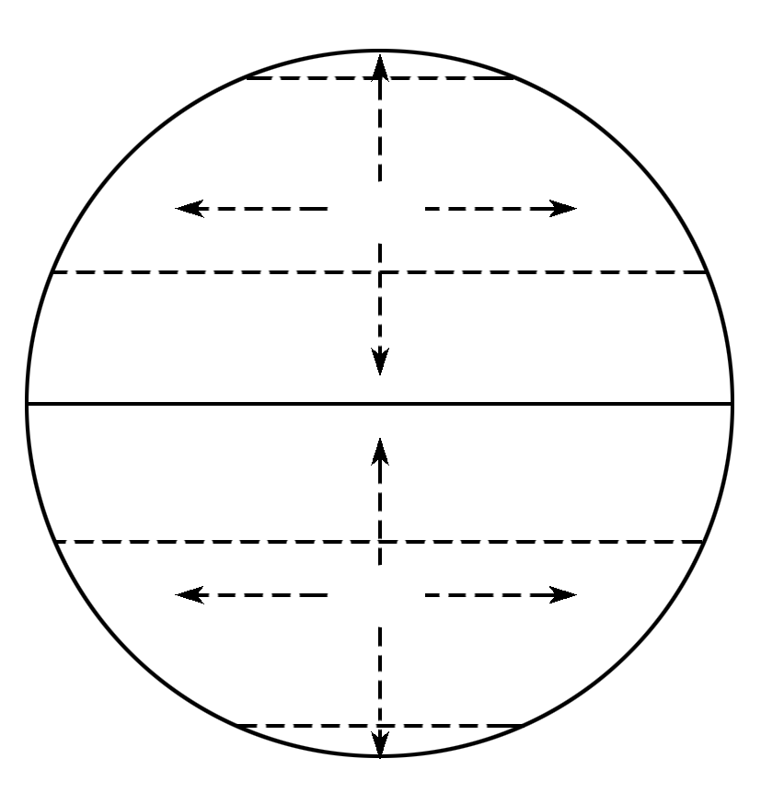

答案

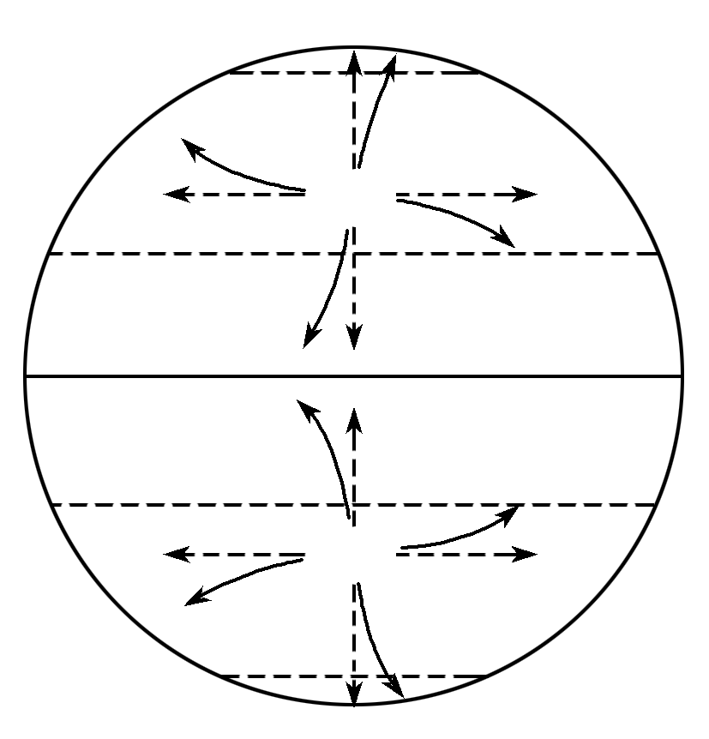

探究点一　时区和日界线

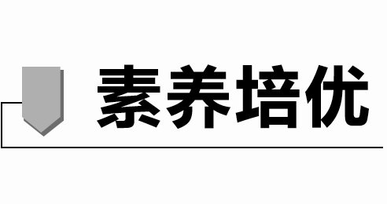

快快乐乐看春晚，平平安安过大年。2020年1月24日晚8时，中央广播电视总台《2020年春节联欢晚会》如约而至，北京(116°20′E,39°56′N)主会场与郑州(112°42′E，34°30′N)分会场、粤港澳大湾区分会场(113°30′E,23°20′N)三地隔空联动，围绕“共圆小康梦，欢乐过大年”的主题，兼顾思想性、艺术性和观赏性的统一，倾情上演了歌舞、小品、相声、戏曲、武术、魔术、杂技等形式多样的节目，为观众们献上了一道精彩纷呈的精致文化大餐。

1．[区域认知]比较三会场所在城市的地方时的早晚，并说明原因。

答案　由早到晚依次是北京、粤港澳大湾区、郑州。原因是地球自西向东自转，相对位置偏东的地点，地方时要比位置偏西的地点早。

2．[综合思维]当2020年春节联欢晚会开始时，家住纽约(西五区)的华人应在当地什么时间打开电视收看春节晚会？

答案　2020年1月24日7时。

3．[综合思维]家住某国的华人在2020年1月24日8时打开电视正好收看到春节晚会的开幕式，试推算该华人所在时区。

答案　西四区。

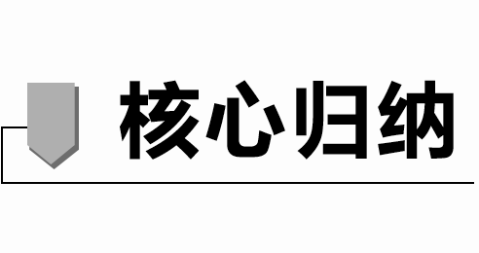

1．时间计算

(1)公式：所求区时＝已知地区时±1小时×两地时区差；某地地方时＝已知地地方时±4分钟/1°×两地经度差。

(2)数轴法求时间

①画轴：东经度(东时区)在东，西经度(西时区)在西，标出0°经线(中时区)。

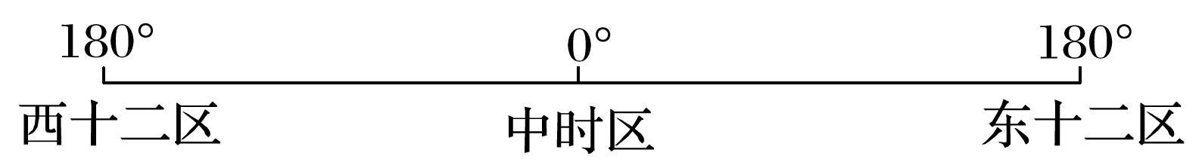

②定点：将已知点、已知时间、所求点标在数轴的相应位置。

例如：当北京时间为9月1日16：00时，求西十区的区时。

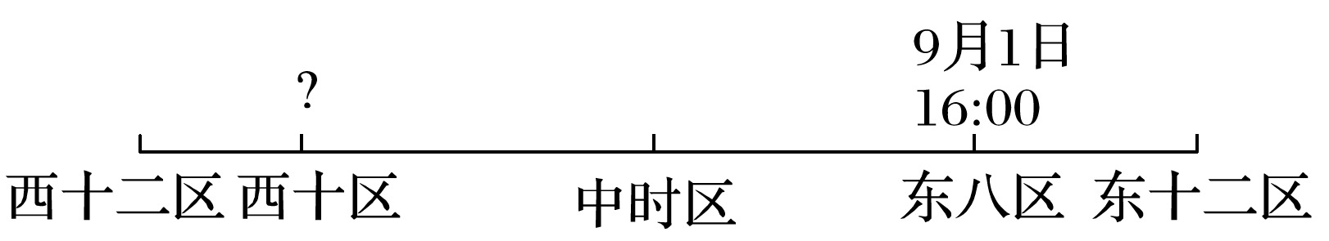

③定差：确定两地的经度差或时区差——“同减异加”。

两地同在东(西)经度，取两数之差；一地在东经度，另一地在西经度，取两数之和。同理可求时区差。例如：东八区与西十区，时区差为18。

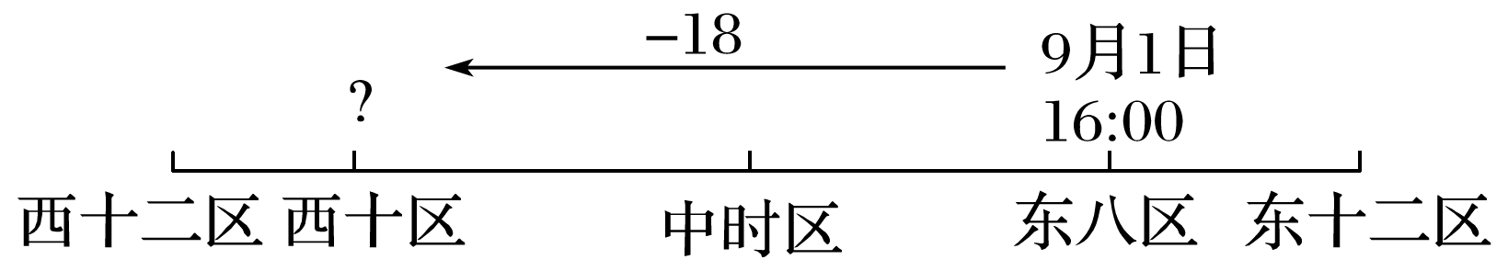

④定值：确定两地的时间差——“东加西减”。

知西(晚)求东(早)，选择“加”；知东(早)求西(晚)，选择“减”。设计算结果为X，若0≤X≤24，则为当日X时；若X＞24，则为次日(X－24)时；若X＜0，则为昨日(X＋24)时。例如：上题中西十区的区时为9月1日16：00减去18小时，即8月31日22：00。

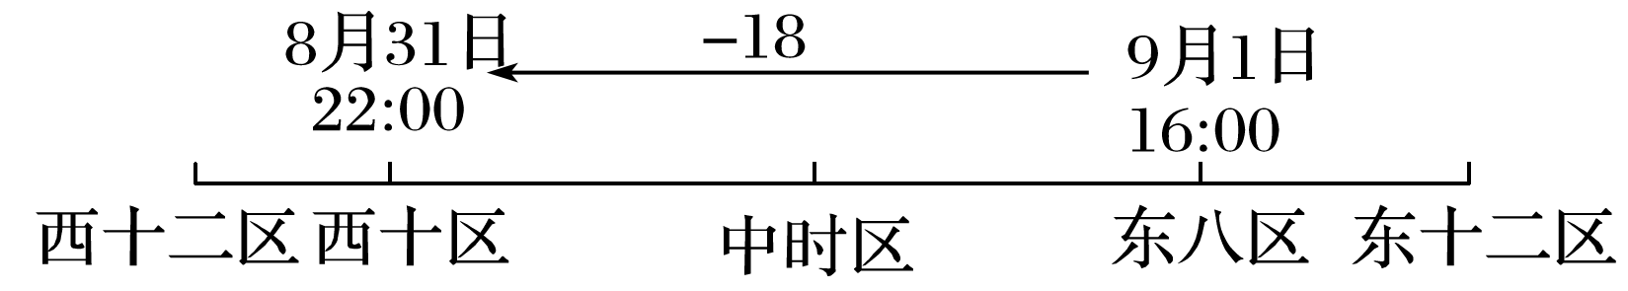

注：该方法可“知三求一”，即已知点、已知时间、所求点、所求时间四个要素中，知道任意三个要素即可求出剩余的一个要素。

2．与行程(运动)有关的时间计算

例如：若有一架飞机某日某时从A地起飞，经过m小时到达B地，求飞机降落到B地的时间。

可以用两种公式计算：

(1)降落到B地的时间＝起飞时A地的时间±时差＋行程时间(m)。

(2)降落到B地的时间＝起飞时A地的时间＋行程时间(m)±时差。

注：“±”选取原则为东加西减。

3．日期变更

(1)两条日界线的比较

|  |  |  |
| --- | --- | --- |
| 日界线 | 自然日界线 | 国际日界线 |
| 经线 | 地方时为0时的经线 | 大致是180°经线 |
| 日期变化 | 自西向东跨越0时所在经线→加一天；  自东向西跨越0时所在经线→减一天 | 自西向东跨越国际日界线→减一天；  自东向西跨越国际日界线→加一天 |
| 图示 |  |  |

(2)图解日期变更

①经线展开图示

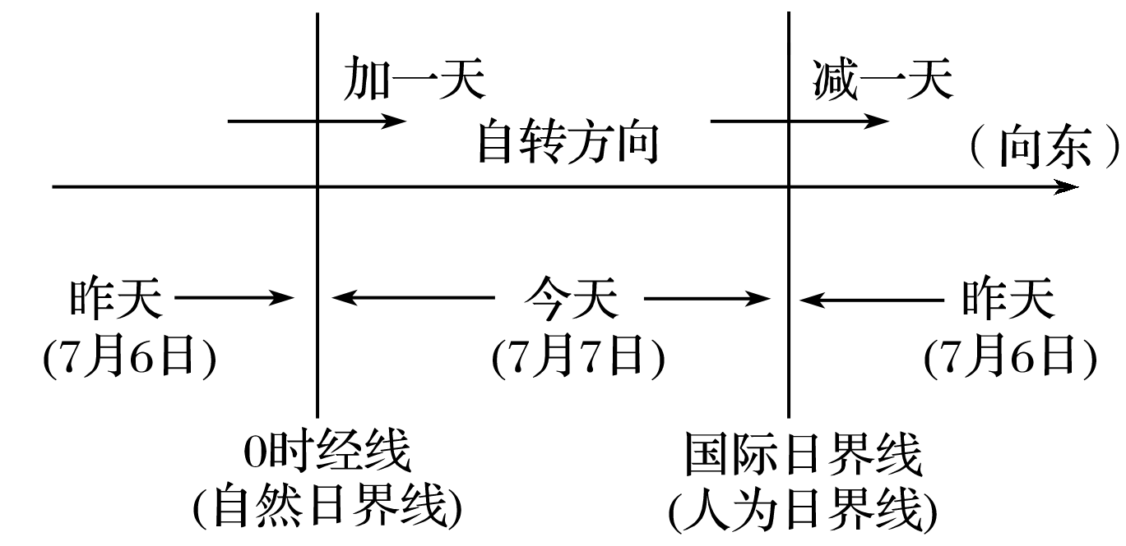

②极地投影图示

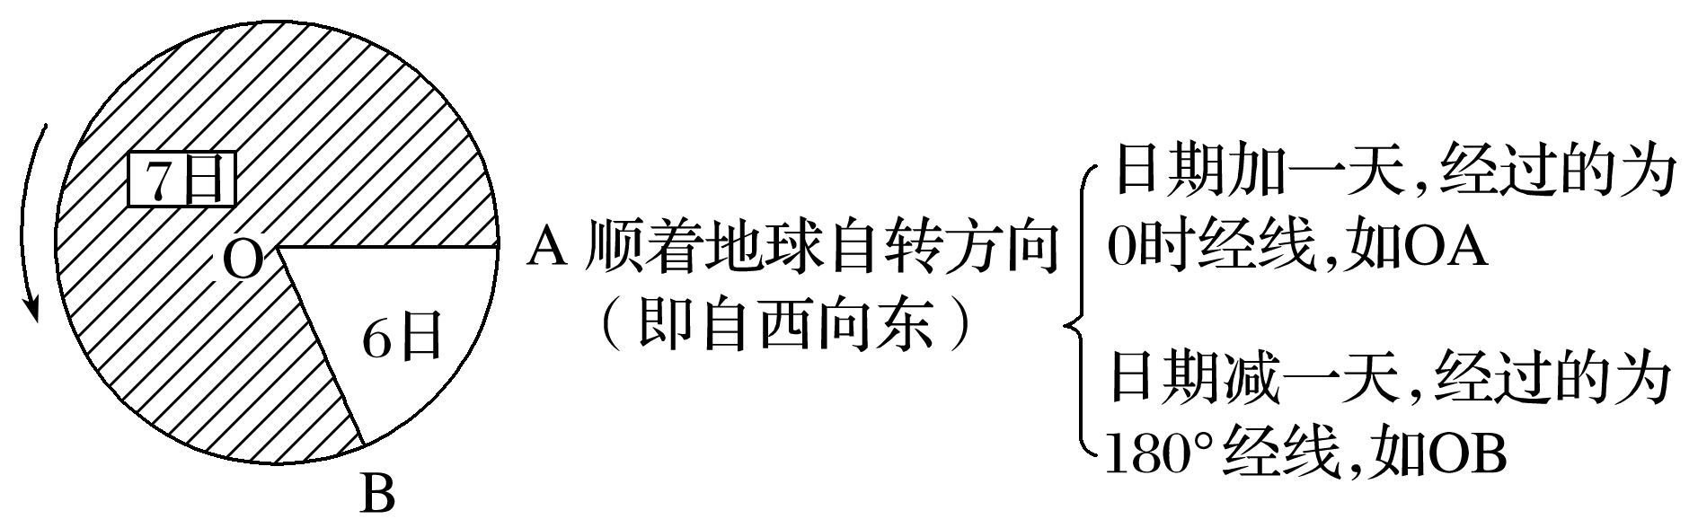

(3)确定日期范围

①新的一天范围，从0时所在经线向东到180°经线。

②旧的一天范围，从0时所在经线向西到180°经线。

(4)计算日期比值

①新的一天占全球的比值＝新的一天所跨经度数/360°。

②旧的一天占全球的比值＝旧的一天所跨经度数/360°。

③新旧两天的比值＝新的一天所跨经度数/旧的一天所跨经度数。

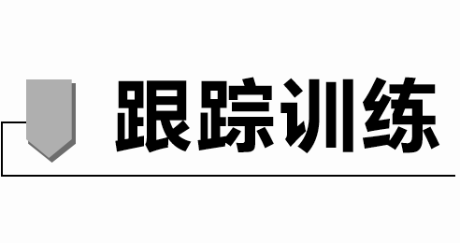

(2020·山东青岛二中期末)如下图，有一架飞机在当地时间7月1日5时从旭日东升的A机场起飞，沿纬线向东飞行，一路上阳光普照，降落到B机场时正值日落。据此完成1～2题。

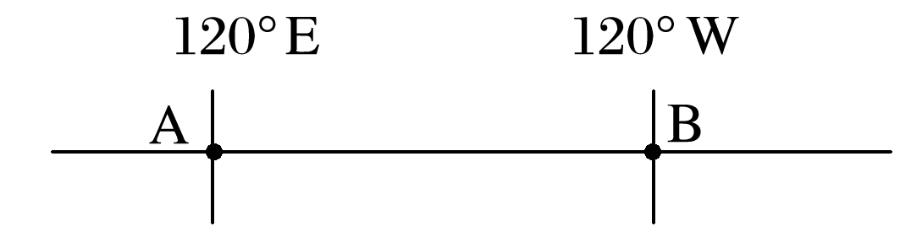

1．这一天地球的光照图(阴影为黑夜)可能是下图中的(　　)

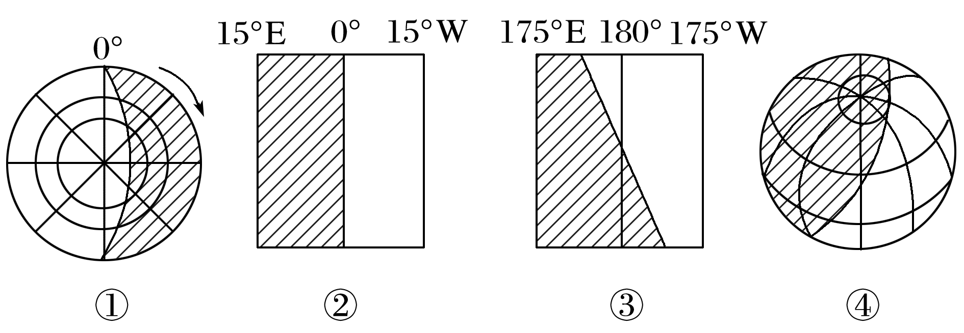

A．① B．② C．③ D．④

2．飞机到达B机场时，新一天约占全球范围的(　　)

A．7/24 B．15/24 C．19/24 D．17/24

答案　1.C　2.B

解析　第1题，该日为7月1日，太阳直射点位于北半球，北极地区出现极昼，故选C。第2题，A、B两地纬度相同，日出日落的地方时相同。由A地5时日出，推知日落时间为19：00，故飞机到达B机场时地方时也为19：00，据此算出45°W的地方时为0：00，新一天的范围为45°W向东至180°，即225°/360°＝15/24，故选B。

王老师某年1月1日乘坐航班从上海出发，飞往美国旧金山(西八区)。下图示意在互联网上查询到的该航班信息。读图回答3～4题。

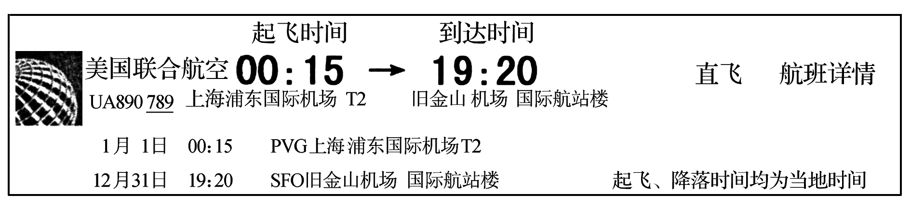

3．本次航班飞行时长约为(　　)

A．5小时 B．11小时

C．13小时 D．19小时

4．导致本次飞行“时光倒流”的原因是(　　)

A．飞行方向与地球自转方向相反

B．该时段地球公转速度较快

C．两地分属东、西半球

D．起飞地和降落地的经度差异

答案　3.B　4.D

解析　第3题，飞机从上海浦东机场出发时，旧金山时间为1月1日00：15－16小时＝12月31日8：15，到达旧金山时间为12月31日19：20，因此，本次航班飞行时长为12月31日19：20－12月31日8：15＝11小时5分。第4题，上海和旧金山两地经度存在差异，造成了两地地方时的差异，从而出现了“时光倒流”的现象。

探究点二　地转偏向力及其应用



由于地球自转而产生的使物体水平运动方向不断发生偏转的力，称为地转偏向力，公式为F＝2vωsinφ(v为物体运动的速度，ω为地球自转角速度，大约是15°/h，φ为运动物体所在纬度)。下图为地球自转使物体水平运动方向发生偏转的示意图。

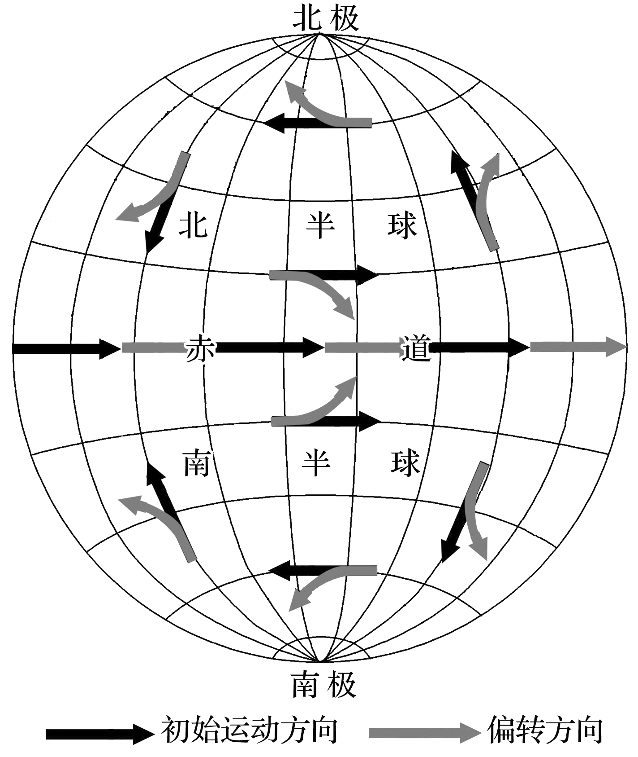

1．[综合思维]根据公式及示意图，你发现了哪些偏转规律？

答案　静止不动的物体，不发生偏转；纬度越高，地转偏向力越大；南半球向左偏转，北半球向右偏转，赤道上不偏转。

2．[地理实践力]如果在长江口南北两岸选一处建一个河港，你认为建在哪里比较合理，为什么？

答案　建在南岸比较合理。因为长江为北半球的河流，河水自西向东流动，地转偏向力使长江下游的河水向右偏，侵蚀南岸，南岸不易淤积，河水较深，因此利于港口建设和船只出入。

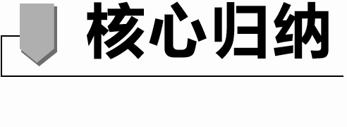

地转偏向力的含义及其应用

|  |  |
| --- | --- |
| 原因 | 受惯性的影响，物体总是力图保持原来的运动方向和速度，但由于受地球的形状和运动的影响，导致它们逐渐偏离了原来的运动方向 |
| 特点 | 地转偏向力垂直于物体的水平运动方向；只影响运动方向，不影响运动速度；纬度越高，地转偏向力越大 |
| 规律 | 北半球向右偏，南半球向左偏，赤道上不偏转 |
| 原理应用 | ①河流沿岸人类活动的选址受地转偏向力的影响，北半球河流冲蚀右岸，在左岸淤积，故港口、防洪堤坝一般建于河流右岸，聚落、挖沙场宜选在左岸。具体示意如下图：  ②确定炮弹的发射及物品的空投方位。  ③根据天气资料图，判断风向及其变化。  ④根据风或水流的偏转方向判断南、北半球 |



手掌判断沿地表作水平运动物体的偏转方向

伸开手掌，掌心朝上，四指代表物体初始运动方向，拇指指向即为偏转方向。如下图所示：

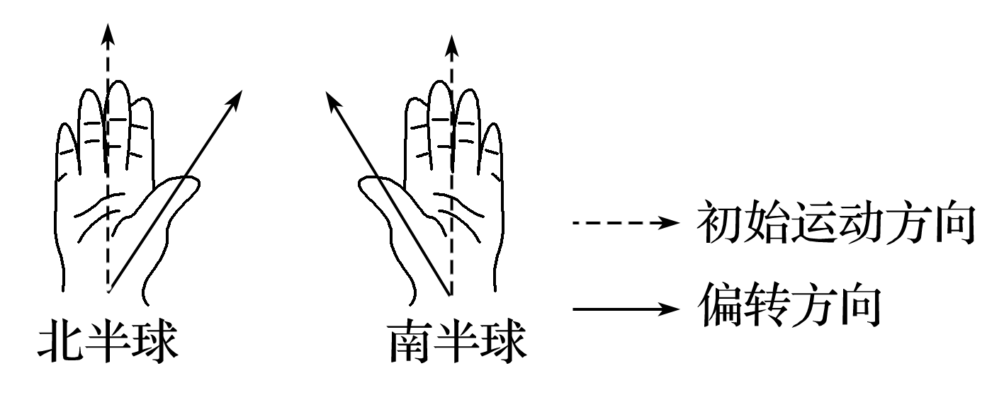

下图是“两幅大河河口示意图”。读图回答5～6题。

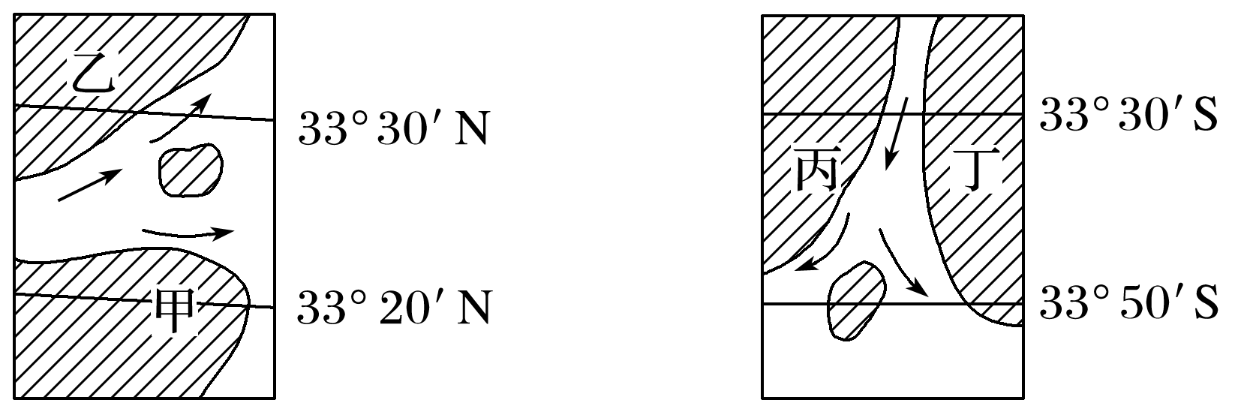

5．判断左图中河流的横截面剖面图为(下图中阴影部分为河流沉积物)(　　)

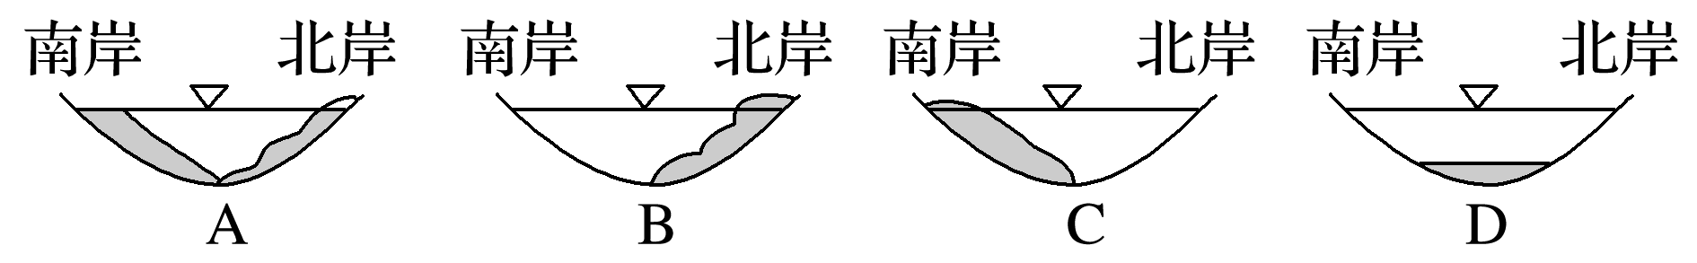

6．为了促进对外交流，在两河口处建港口，应分别建在(　　)

A．甲岸、丙岸 B．乙岸、丙岸

C．甲岸、丁岸 D．乙岸、丁岸

答案　5.B　6.C

解析　第5题，左图中河流位于北半球，河流自西向东流，受向右的地转偏向力影响，河流不断冲刷南岸，北岸流速慢，泥沙不断堆积。第6题，为了提高船舶的吨位和便于船舶的停靠，建设港口应选择水深的河岸，即河岸被侵蚀的一侧。

地转偏向力具有重要的地理意义。某些经济活动、军事活动都要考虑它的影响，气流、河流等自然地理事物也受其影响。据此并结合所学知识，回答7～8题。

7．某军舰在西经20°，南纬59°的海面上，沿20°W经线向南发射炮弹，射程为80 km，落弹点将在(　　)

A．东半球的中纬度地区 B．东半球的高纬度地区

C．西半球的中纬度地区 D．西半球的高纬度地区

8．一条河流(不考虑拐弯处)其上游南岸冲刷厉害，北岸有沙洲形成，而其下游则北岸冲刷厉害，南岸入海处形成河口三角洲，则此河的位置和流向与图示相吻合的是(　　)

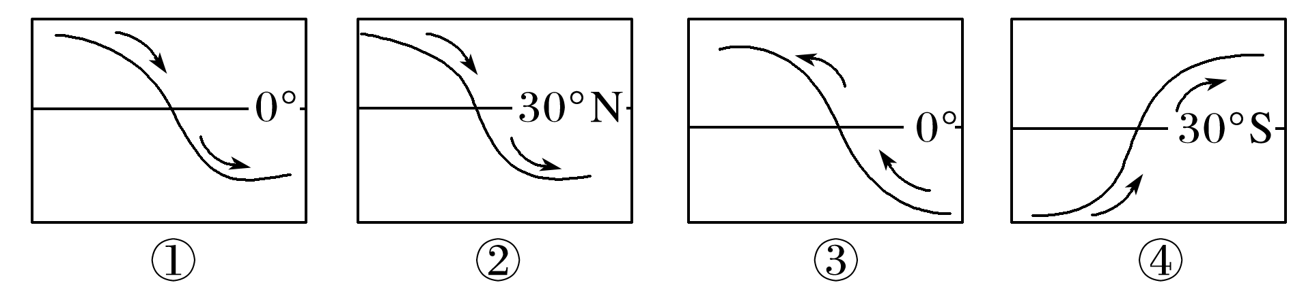

A．①③ B．②④ C．③④ D．①④

答案　7.A　8.A

解析　第7题，受地转偏向力影响，地表作水平运动物体在南半球向左偏，沿20°W经线向南发射炮弹应落在20°W的东侧，即落在东半球，C、D错。纬度相差1°实际距离相差111 km，射程80 km，不到1°，应落在60°S以北，为中纬度地区，A正确，B错。第8题，图①河流上游位于赤道以北，受地转偏向力影响向右偏，南岸冲刷厉害；下游位于赤道以南，受地转偏向力影响向左偏，北岸冲刷厉害，①正确。图③河流上游位于赤道以南，受地转偏向力影响向左偏，南岸冲刷厉害；下游位于赤道以北，受地转偏向力影响向右偏，北岸冲刷厉害，③正确。图②上游和下游都位于北半球，图④上游和下游都位于南半球，受地转偏向力影响，偏转方向相同，②④错。故选A。